- 采购物资点击“导出excel表”按钮弹出要导入的数据条件，根据数据条件进行数据导出
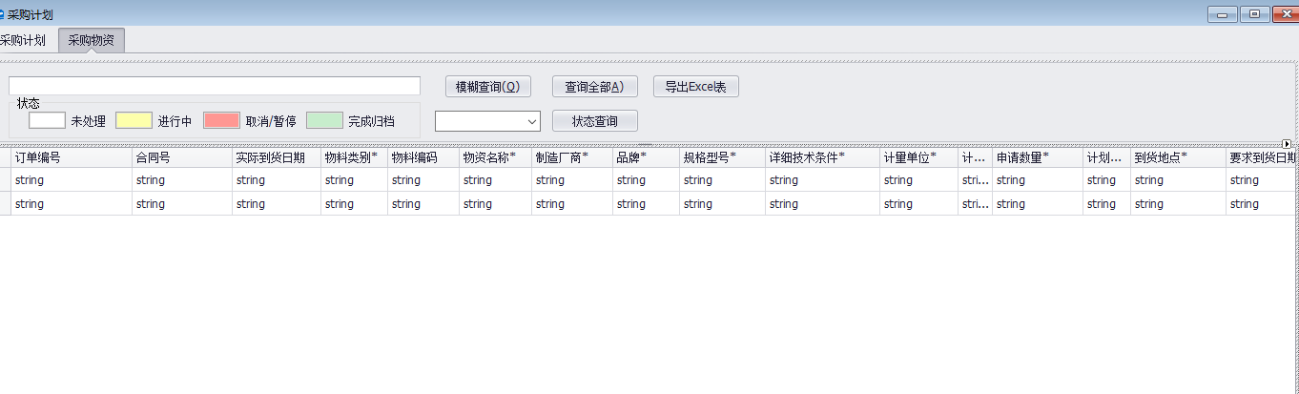
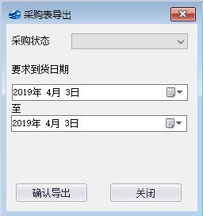
点击确认导出后弹出选择存储路径，确定后，系统开始根据选择条件导出数据

